**МИНИСТЕРСТВО ЦИФРОВОГО РАЗВИТИЯ СВЯЗИ И МАССОВЫХ КОММУНИКАЦИЙ**

**Ордена Трудового Красного Знамени**

**Федеральное государственное бюджетное образовательное учреждение высшего образования**

**«Московский технический университет связи и информатики»**

Кафедра «Математическая Кибернетика и Информационные технологии»

Лабораторная работа №14

Основы работы с протоколом HTTP

Выполнил: Студент группы

БВТ2402

Деминова Виктория

Москва

2025

**Цель работы:**

Получить практические навыки в использовании Postman для тестирования и разработки API, изучить основные методы HTTP, научиться создавать и отправлять запросы, а также анализировать ответы сервера.

**Задание:**

**Задание №1: Ознакомление с Postman**

1. Установка Postman. Перейти на официальный сайт Postman и скачать последнюю версию приложения для вашей операционной системы.
2. Установить и открыть Postman.
3. Создание первого запроса. В интерфейсе Postman нажать на кнопку "**New**" и выбрать "**Request**". Дать запросу название и сохранить его в новую или существующую коллекцию. В поле ввода URL ввести адрес публичного API (например, **https://api.publicapis.org/entries**) и выбрать метод **GET**. Нажать на кнопку "**Send**" для отправки запроса и просмотреть ответ сервера внизу экрана.

**Задание 2: Работа с публичным API**

1. Выбрать **REST Countries API (URL: https://restcountries.com/v3.1/all)** для получения информации о всех странах.
2. Создать новый GET запрос к выбранному API.
3. Нажать "Send" и изучить структуру ответа в формате JSON.

**Задание 3: Отправка данных с использованием POST**

1. Использовать JSONPlaceholder (URL: https://jsonplaceholder.typicode.com/posts) для отправки тестовых POST запросов.
2. Переключиться на метод POST и ввести URL для создания поста.
3. В "Body" выбрать тип "raw" и формат JSON, ввести тело запроса.
4. Отправить запрос и проанализировать ответ сервера.

**Задание 4: Модификация данных с использованием PUT**

1. Использовать JSONPlaceholder, выбрать существующий пост для обновления.
2. Изменить метод на PUT и указать полный URL для обновления поста.
3. В "Body" изменить содержание поста, отправить запрос и проанализировать ответ.

**Задание 5: Удаление данных с использованием DELETE**

1. Использовать JSONPlaceholder, выбрать пост для удаления.
2. Изменить метод на DELETE и указать URL поста для удаления.
3. Отправить запрос и проверить статус-код ответа сервера.

**Ход работы:**

Выполнение задания 1:

Я установила Postman. И создала первый запрос.

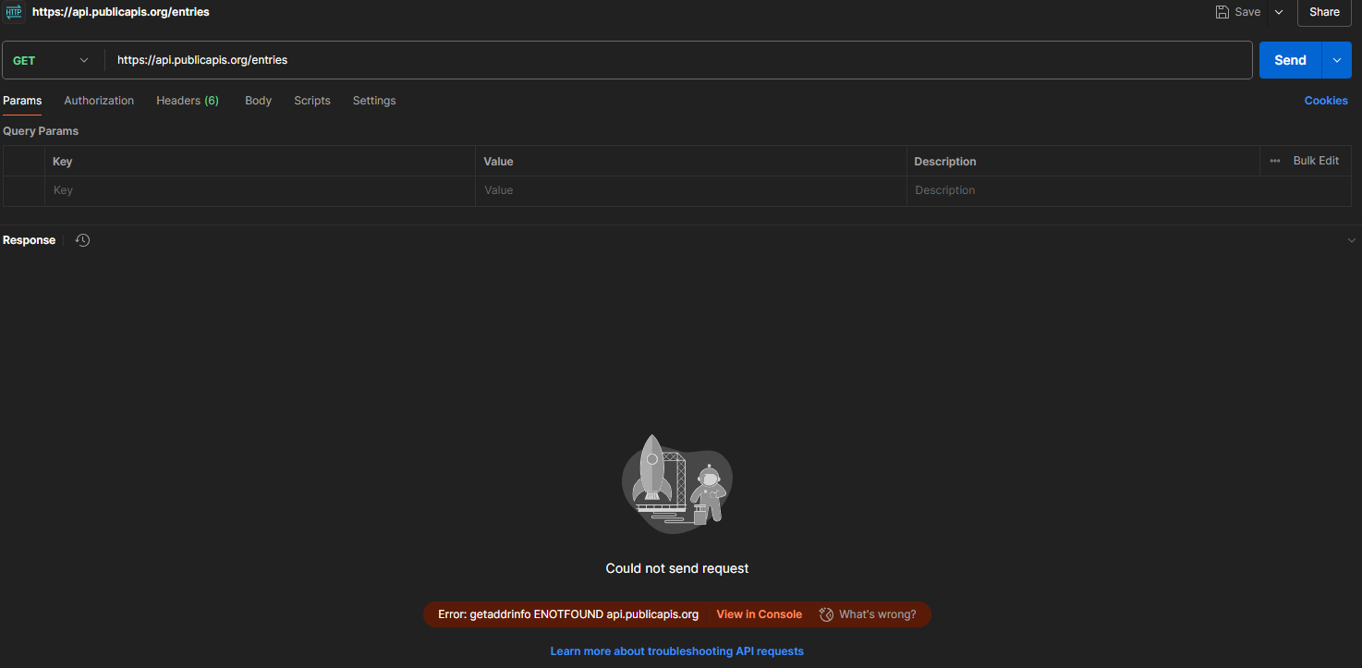

Я получила ошибку о некорректности API из примера (**https://api.publicapis.org/entries)**, поэтому нашла другой(<https://jsonplaceholder.typicode.com/todos/1>) и повторила запрос с ним.

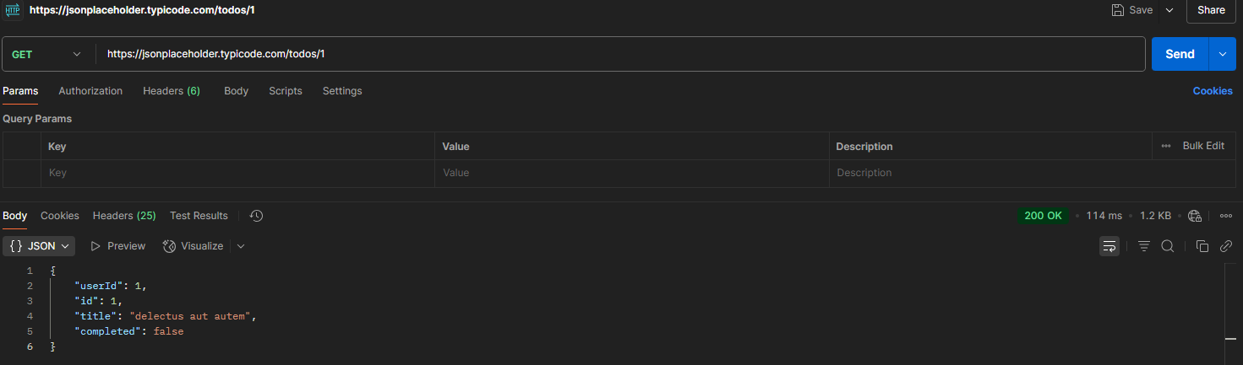

Я получила ответ, который представляет собой JSON-массив объектов. Статус-код 200 OK означает успешное выполнение запроса.

Выполнение задания 2:

Я создала новый GET запрос(**URL: https://restcountries.com/v3.1/all)**.

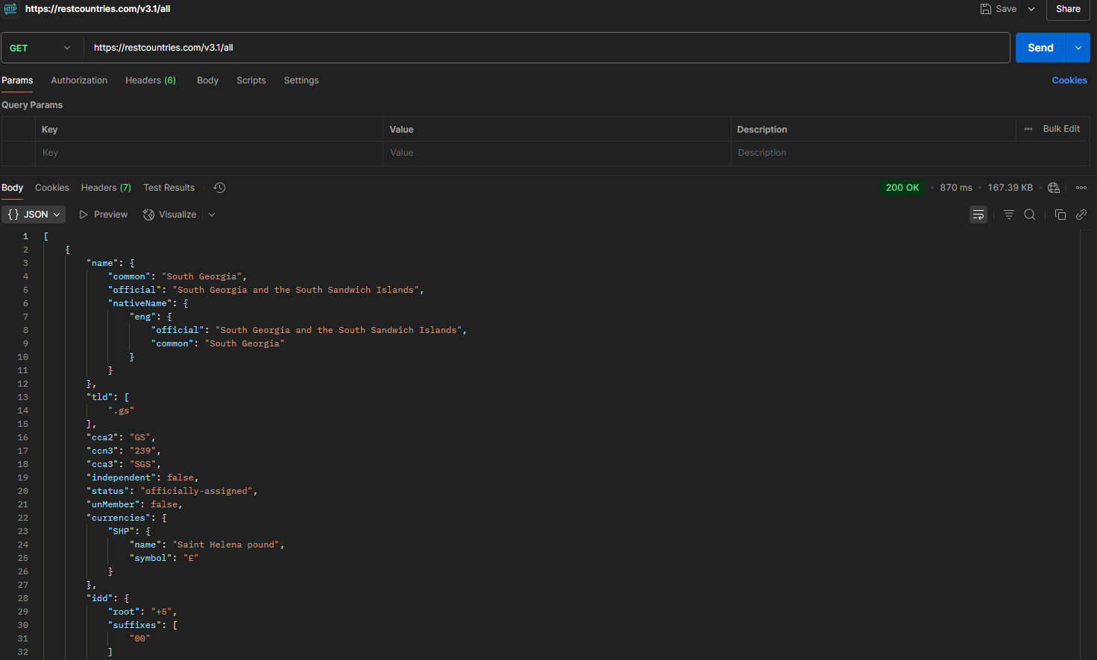

Я получила JSON-массив. Каждый объект страны содержит широкий спектр информации, включая: (Названия страны**,** Домен верхнего уровня**,** Двух- и трёхбуквенные коды стран (ISO)**,** Валюты, используемые в стране**,** Код международной телефонной связи**,** Столица**,** Альтернативные названия**,** Регион мира**,** Языки**,** Переводы названия страны на другие языки**)**

* **name:** Названия страны (обычное, официальное, на разных языках).
* **tld:** Домен верхнего уровня (например, “.gs” для Южной Георгии).
* **cca2/cca3:** Двух- и трёхбуквенные коды стран (ISO).
* **currencies:** Валюты, используемые в стране.
* **idd:** Код международной телефонной связи.
* **capital:** Столица.
* **altSpellings:** Альтернативные названия.
* **region:** Регион мира.
* **languages:** Языки.
* **translations:** Переводы названия страны на другие языки.

Таким образом, можно получить информацию о странах с помощью API.

Выполнение задания 3:

Я создала POST запрос(URL: <https://jsonplaceholder.typicode.com/posts>). В "Body" выбрала тип "raw" и формат JSON, потом ввела тело запроса.

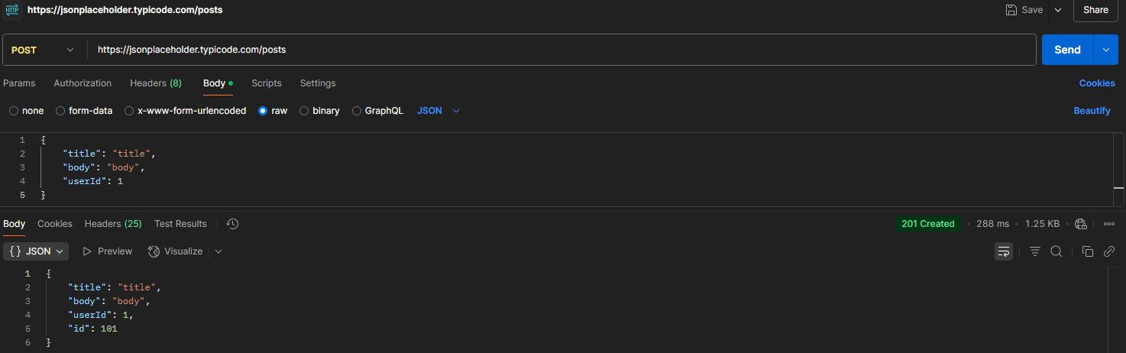

Статус-код 201 Created – значит, пост успешно создан. Таким образом, можно отправлять данные на сервер с помощью метода POST.

Выполнение задания 4:

Я создала PUT запрос(URL: <https://jsonplaceholder.typicode.com/posts/1>). В "Body" изменила содержание поста.

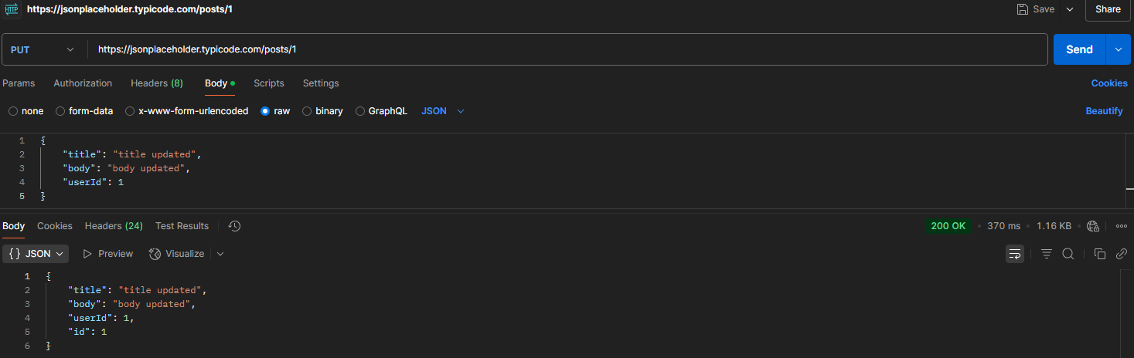

Статус-код 200 OK указывает на успешное обновление ресурса. Таким образом, можно изменять данные на сервере с помощью метода PUT.

Выполнение задания 5:

Я создала DELETE запрос(URL: <https://jsonplaceholder.typicode.com/posts/1>).

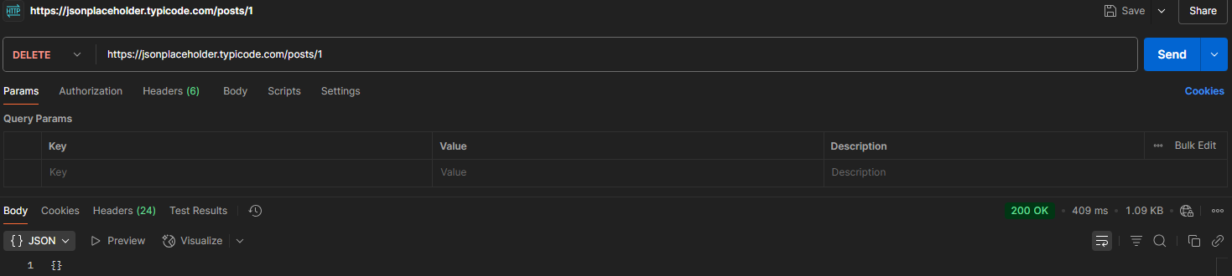

Статус-код 200 OK указывает на успешное удаление ресурса. Таким образом, можно удалять данные на сервере с помощью метода DELETE.

**Вывод**: Мы получили практические навыки в использовании Postman для тестирования и разработки API, изучили основные методы HTTP, научились создавать и отправлять запросы, а также анализировать ответы сервера.